毕业论文查重流程及注意事项
学校在毕业设计（论文）管理系统内嵌“维普论文检测系统”，学生上传论文并由指导老师提交查重检测，老师点击获取检测结果后系统会将检测报告自动返回到系统中。草稿、定稿环节各有一次检测机会，学校要求定稿查重的总相似比需在30%以内（如另有通知，按通知执行），查重率达到要求才能进入答辩环节，具体方式如下：
一、草稿、定稿上传：
草稿检测：学生上传论文文件（有附件需在指定位置上传），由老师操作提交查重检测，检测成功后论文相似率会在学生角色页面展示，查重结果正确返回的标志为：显示状态为“检测完成”，相似率不为空，查重报告可查看及下载。
老师页面：
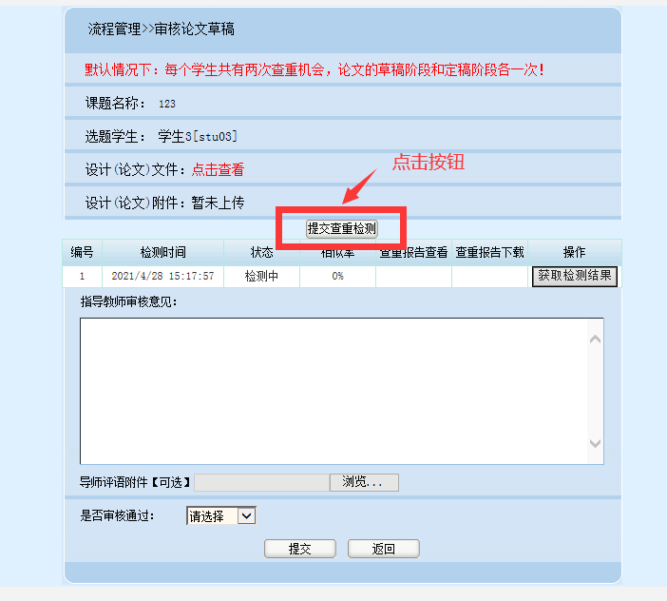

学生页面：
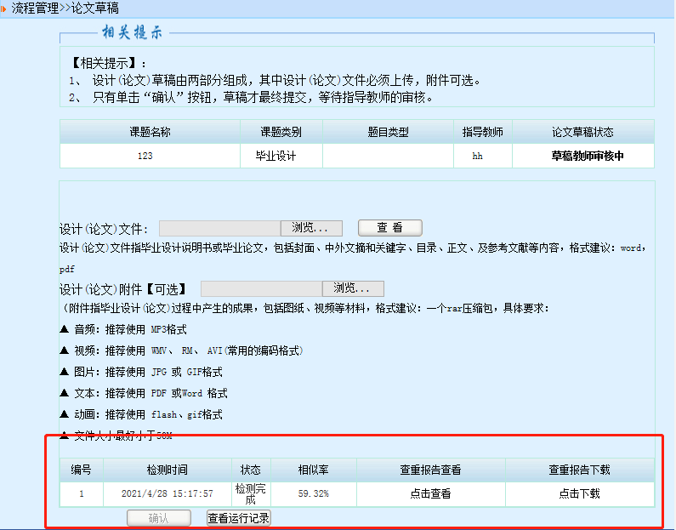
系统支持的文档：word格式的文档（后缀为doc或者docx及word转化的pdf文档，建议使用doc或者docx）, 系统不支持wps文档检测。单个文件20M限制，字数15万以内。
定稿检测：定稿检测方式与草稿一致，流程为学生学生上传论文文件（有附件需在指定位置上传），由老师操作提交查重检测，检测成功后论文相似率会在学生角色页面展示，查重结果正确返回的标志为：显示状态为“检测完成”，相似率不为空，查重报告可查看及下载。
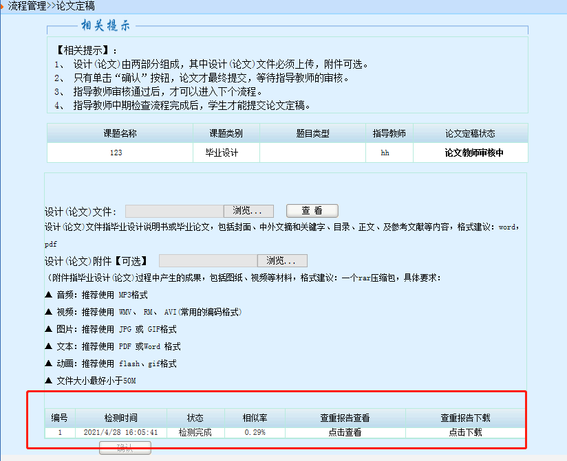
在定稿上传并完成检测后，定稿查重的总相似比需在30%以内（如另有通知，按通知执行），查重率达到要求才能进入答辩环节。定稿有且仅有一次检测机会，请学生慎重使用。
单篇论文检测的时间3-10分钟，检测速度与文件大小及网速有关。老师提交查重后，不要重复点击查重检测，通过点击“获取检测结果”刷新页面获取报告。学生在初稿与定稿阶段各有1次检测机会,如有需要上传毕设系统前学生可登陆个人预检测安全通道: http://vpcs.cqvip.com/personal/ntdxxl手机号注册后自主预检，费用由维普公司收取，与学校无关。

维普检测(泛语科技)提供24小时线上咨询服务
2021毕业生杏林学院维普论文检测服务群：736806046
二、常见问题：
1.文档解析失败：如果老师审核页面查重显示状态为空，相似率为0%，且获取检查结果按钮是灰色的，则文档上传检测系统解析失败. 解决办法：指导老师退回学生稿件后，学生重新选择文档上传，老师重新提交查重。（第二次上传原文档格式另存为doc/docx的另外一种。注意：转化格式不是直接修改文档后缀，而是“另存为”）如下图：
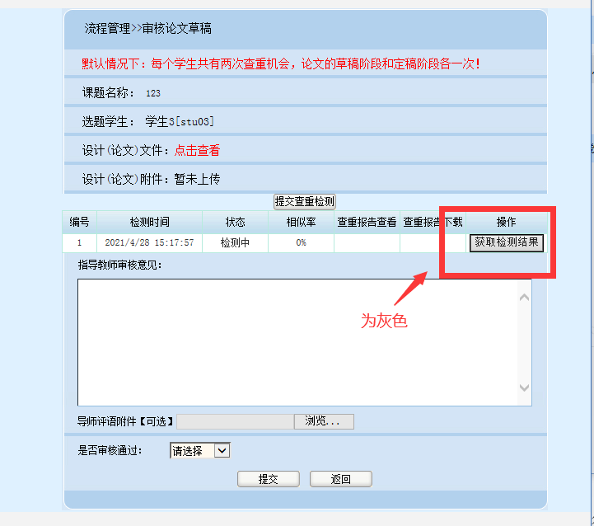

维普论文检测系统注意事项

一、检测报告中的总字数、总相似比、引用率、复写率和自写率是什么意思？
1. 总字数：即送检论文中的总字符数，包括中文、阿拉伯数字、外文字符、标点符号等，制表符和图表不计入统计。
2. 检测结果：总相似比=复写率+自引率+他引率+专业术语
自写率：即送检论文中剔除雷同片段和引用片段后占整个送检论文的比重。
复写率：即送检测论文中与检测范围所有文献比对样本相似的部分（不包括参考引用部分）占整个送检论文的比重。
引用率：即送检论文中与有复写内容，但在论文有标注的那部分占整个送检论文的比重。
专业术语：公式定理、法律条文、行业用语等占全文的比重
二、文档规范
1. 维普论文检测系统可支持检测的文本格式：word版本的doc、docx格式。如果检测失败，将两个格式互换后重新上传。
2. 单篇文件大小不超过 20M，文章总字数不超过15 万字，如果文中图片较大，请采用 word 自带的压缩图片功能，压缩全部图片到适用于打印的状态。
3. 检测内容：系统自动判定“摘要”之后至“参考文献”之前部分参与检测，文中的摘要及参考文献不要打括号或引号，文字中间也不要打空格。

三、引用部分格式规范：
1.识别方式：系统检测出的相似片段部分，且相似片段加了正确尾注标，系统会识别为引用，自动标黄。
2.引用尾注样式示范：市场营销，英文是Marketing，又称作市场学、市场行销或行销学，市场是商品经济的范畴，是一种以商品交换为内容的经济联系形式。[1] 在句号以后用方括号加数字标注（半角英文状态手动输入）。
3.引用部分进行标注并不能达到降重的效果，总相似比=复写率+引用率+专业用语。

四、参考文献格式规范
1.识别方式：系统会从上传的文章里面找到文章中最后一个“参考文献”四个连续汉字，从这四个字开始如果下面的格式符合规范就会识别为参考文献。包括参考文献之后的内容都不会被检测。
2.参考文献标准格式示范
(左顶格)作为标志;参考文献部分所有符号（半角英文状态手动输入，请勿使用上标或者插入符号）

例：参考文献
[1]宋凯. 水利工程中的水利施工管理措施和方法[J]. 科技创新与应用, 2013(16):188-188.
[2]周高桥,仇小红. 水利工程安全管理问题探讨[J]. 科技传播, 2013(18):74-74.
[3]王淑艳,于弋洋. 浅析水利工程造价控制[J]. 中国水运(下半月), 2013(5):115-116.
③致谢、注释、附录请放在参考文献部分之后，并保证参考文献部分格式正确，以免重复。

五、查重范围
比对数据库 | 数据库简介
中文期刊论文库 | 涵盖中国期刊论文网络数据库、中文科技期刊数据库、中文重要学术期刊库、中文重要学术期刊库、中国重要社科期刊库、中国重要文科期刊库、中国中文报刊报纸数据库等
硕博学位论文库 | 涵盖中国学位论文数据库、中国硕博论文数据库、中国优秀硕博论文数据库
高校特色论文库 | 涵盖部分高校共享的论文资源
互联网数据资源 | 涵盖数十亿互联网数据资源
自建特色论文库 | 系统涵盖杏林学院往届毕业生论文库，自建库仅限本校学生使用。官方唯一自检网址: http://vpcs.cqvip.com/personal/ntdxxl

维普检测(泛语科技)提供24小时线上咨询服务
2021毕业生杏林学院维普论文检测服务群：736806046

